**《成长离不开学习》学习指南**

**学习目标：**

1.通过回忆自己的学习历程，知道成长离不开学习，能说出自己成长过程中的主要学习经历。

2.通过小调查活动，体会人在不同阶段都需要学习，初步树立终身学习意识，养成终身学习的良好习惯。

同学们，大家好！今天我们学习的内容是三年级道德与法治上册教材第1课《成长离不开学习》第一课时，请同学们打开书把2-5页这一部分内容先看一看，你可以边看书边思考，从中看懂了什么。如果你已经看完书，做好了预习，就请你准备好下边的学习任务单，打开电脑，找到朝阳教育云平台，点击小学道德与法治课程，今天给大家推荐的是三年级上册《成长离不开学习》这节微课。相信你一定会学有所获。

**学习任务单：**

**【课前活动】**

活动一：采访家人，了解自己成长过程中的“第一次”，动手制作一个创意时间轴。



**【课上活动】**

活动二：回想自己学会的本领，画一颗属于自己的成长树！并想一想，这些本领是怎么获得的？

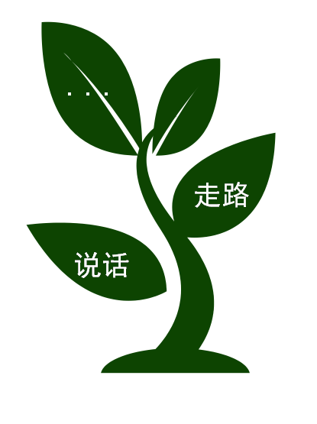

活动三：采访家人，用列表的方式梳理采访的结果，观察表格，说说你的发现。

|  |  |  |
| --- | --- | --- |
| 采访对象 | 学习内容 | 询问学习的原因 |
|  |  |  |
|  |  |  |
|  |  |  |

